*Scenariusz lekcji na potrzeby realizacji projektu*

*Poziom: Klasa IV*

Temat nr.20 ; Hobby Horse

Jeśli nie mogę mieć prawdziwego, żywego konia i uprawiać jeździectwa to czy hobby horse może być dyscyplina sportową, zdrowym hobby, formą zdrowego sposobu spędzania czasu czy tez treningu w towarzystwie mojej ulubionej zabawki ?

Cel ogólny:

Uczeń:

* Pozna kolejny sposób, formę aktywnego i zdrowego sposobu spędzania czasu

**Cele operacyjne**:

Uczeń:

* Pozna formę spędzania wolnego czasu – hobby horse
* Wskaże jakie korzyści wnosi ta forma rozrywki dla organizmu młodego człowieka

**Metoda**: wykład, pokaz, zajęcia praktyczne

**Forma**: Indywidualna

**Środki dydaktyczne**: film, akcesoria hobby horse – koń, przeszkody

**Przebieg lekcji**

1. **Część wstępna (wprowadzająca)**

Ustalenie, że hobby horse może być nowym hobby i doprowadzenie do sformułowania wniosku, że jest dobrą, ogólnorozwojową, podnoszącą sprawność fizyczną formą spędzania wolnego czasu.

Pojęcia:

**Hobby horse -** to jeden z najnowszych trendów, a nawet dyscyplin sportowych, która swoje korzenie ma w mroźnej Finlandii. To właśnie tam prawie dekadę temu rozwinął się system aktywności sportowej nawiązujący do jeździectwa olimpijskiego, lecz dostępny dla każdego pasjonata. Dzisiaj Hobby Horse ewoluuje i stale się rozwija, zyskując popularność na całym świecie.

Lektor: A teraz kilka słów ciekawostek na temat hobby horsingu, zachęcających do poznania nowego hobby.

**Hobby horsing ー historia i ciekawostki**

Korzystanie z atrapy konia w folklorze różnych kultur znane jest od dawna. Podobnie, jak jeździectwo. Te dwie płaszczyzny można jednak połączyć w jedno ー tak właśnie uczyniono w Finlandii w okolicach 2011 roku. Hobby horsing to nowa dyscyplina sportowa, która ciepło przyjęła się w krajach skandynawskich i obecnie podbija Europę, Amerykę Północną i cały świat. Dyscyplina ta polega na ujeżdżaniu kukiełkowego konika. Koń na patyku może mieć różne kształty i przybierać różne rozmiary.

W przeciwieństwie do klasycznego jeździectwa nie mamy tutaj konieczności wykorzystywania żywych zwierząt. Niemniej jednak jest to często początek przyszłej przygody z prawdziwymi końmi. Konik na kiju pozwala jednak na bardzo wiele aktywności fizycznych. Dolną część należy umieścić między nogami i trzymać sztywno w trakcie poruszania się w sposób przypominający do złudzenia jazdę konną. Cała zabawa ma charakter prorozwojowy i sprzyja dbaniu o dobrą kondycję, poznawaniu ciekawych ludzi o podobnych zainteresowaniach, ale także ma charakter rywalizacyjny.

Zawody Hobby Horse Polska organizowane są jak dotąd w kilku dyscyplinach ー skokach przez przeszkody, w ujeżdżaniu oraz WKKW.

Oficjalne i nieoficjalne zawody w tej dyscyplinie organizowane są przez niezależne grupy, kluby i komitety sportowe, a wyczyny zawodników i zawodniczek oceniane są przez grono sędziowskie. Za sposób pokonania poszczególnych przeszkód i wyczyny jeździeckie przyznawane są punkty, a sposób oceniania jest zależny od regulaminu konkursu.

Dyscyplina, w której koń na patyku i jeździec odgrywają najważniejszą rolę, pod wieloma względami przypomina więc klasyczne jeździectwo.

1. Część zasadnicza (główna)
2. Faza poznawcza

Lektor: Obejrzyj film, a następnie uzupełnij tabelę przeciągając informację w odpowiednie miejsca w tabeli.

Film: Hobby gorse, czyli jeździectwo nieco inaczej – rywalizacja przy okazji Poznańskiej Cavaliady.

Po obejrzeniu filmu: znajdź elementy odpowiednie dla danej dziedziny sportu elementy dla jeździectwa i hobby horse.

<https://www.youtube.com/watch?v=cH47rM7lTxI>

|  |  |
| --- | --- |
| Zawody jeżdzieckie | Zawody hobby horse |
|  |  |

Elementy wyposażenia potrzebne do hobby horse:

- kukiełka głowy konia

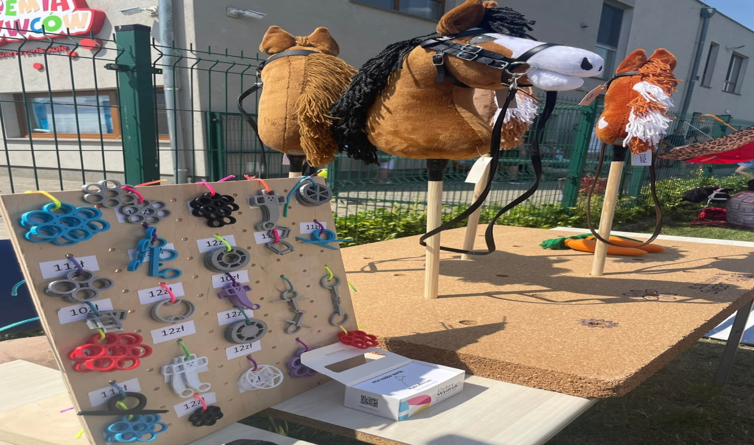

- przeszkody

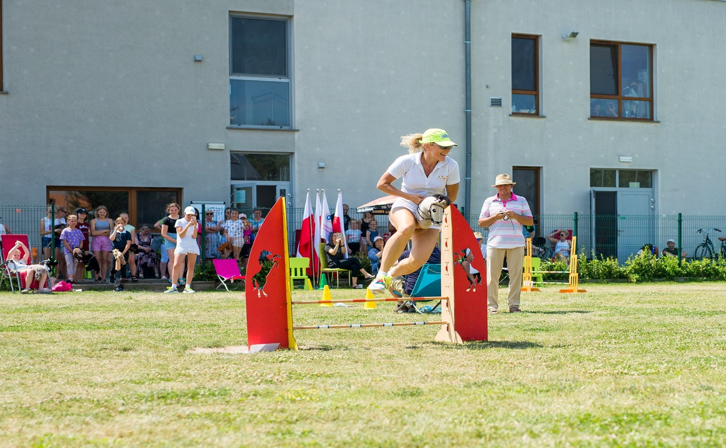

- inne elementy wyposażenia

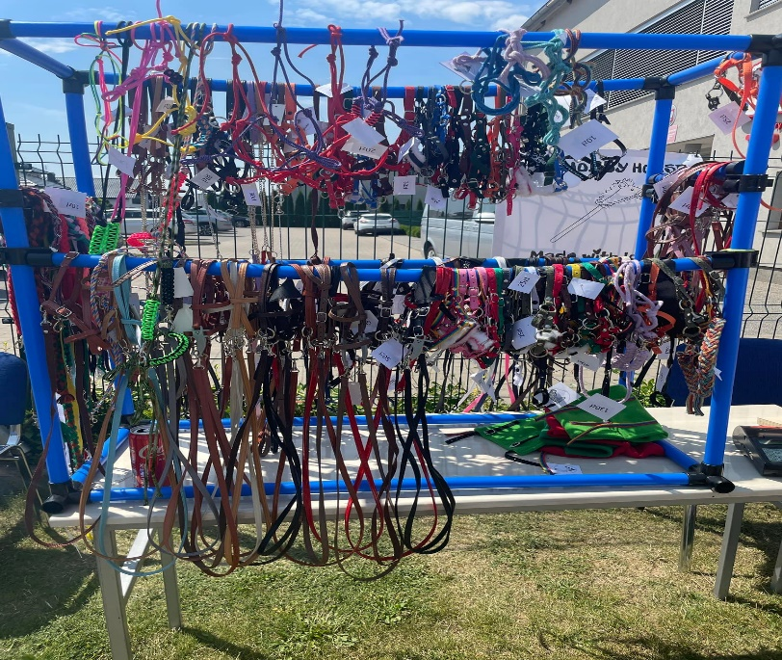

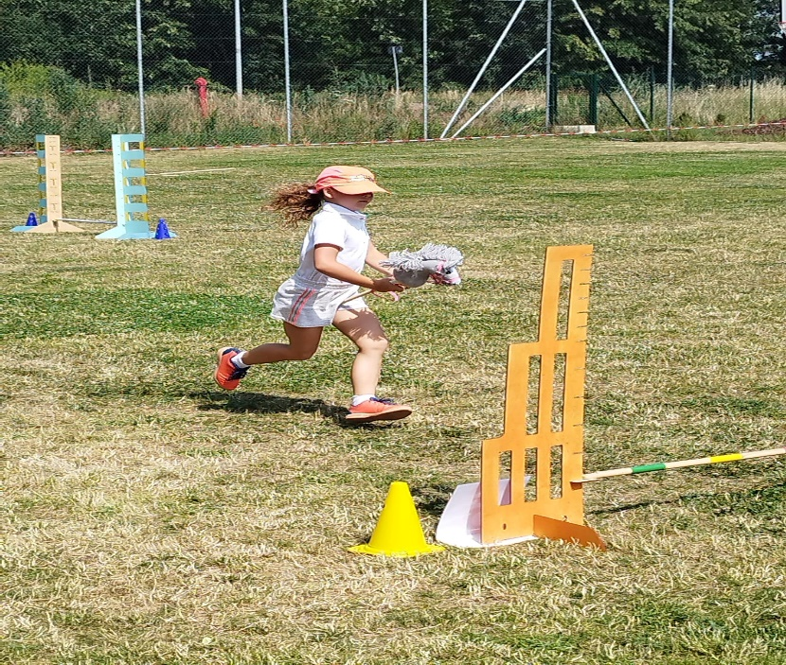

Sformułowanie wniosku dotyczącego wspólnych cech i elementów wyposażenia jeździectwa i hobby horse.

Dokończ zdanie wybierając odpowiednie słowa.( rozwija, sprawność fizyczną, skoczność, szybkość, kantar, uwiąż, wodze i in.

Hobby Horse podobnie do jeździectwa ………………., ogólną………………..oraz poprawiają takie jej elementy jak …………….., ………………….. i kondycja. Poza tym umożliwia poznanie elementów wyposażenia stajni i konia, takich jak………….. , ……………, …………………..

1. **Część końcowa**

W ramach zajęć WF ustaw na boisku, Sali gimnastycznej przeszkody do Hobby Horses i po rozgrzewce i ustaleniu zasad przeprowadźcie klasowe zawody skokach przez przeszkody